בע"ה
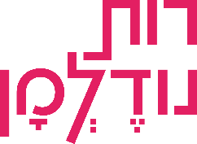
שיר חדש
היצירה

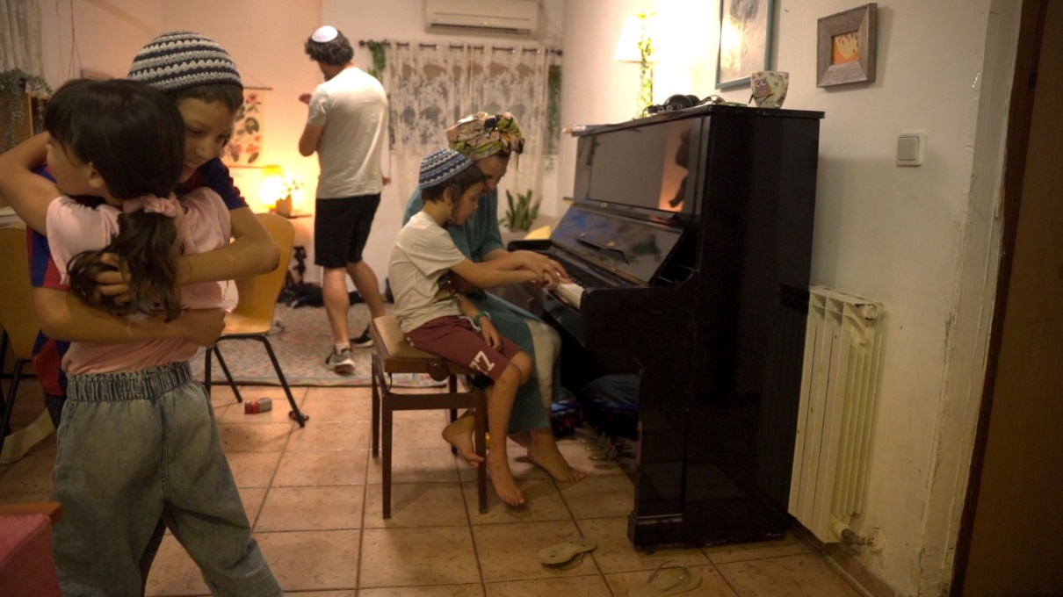
צילום מתוך קליפ של גיל ישי

אני כותבת את הקומוניקט כשבעלי במילואים מאז תחילת המלחמה. יש לנו ארבעה ילדים קטנים וביניהם תינוקת ומצאתי את עצמי מנהלת את המצב המוזר הזה. מנסה להחזיק את הראש מעל המים. מחבקת ושומרת עליהם בתקופה הזאת יותר מתמיד. מחזיקה בית, מחזיקה נשמות, מחזיקה שגרה, עבודה ושפיות. ובתוך כל זה, היצירה: הפינה הפרטית שלי. האזור בו מאז שאני קטנה, יכולתי להתחבר לעצמי, לבורא, לתפילה, להנאה, לשירה, לייעוד.
אני כותבת את השיר כי אני רוצה את החיים האלה. אני רוצה משפחה. זה חשוב לי יותר מכל ואני רוצה גם יצירה, כי בלי זה אין אני. זהו שיר עם קריצה, המדבר על הרצון לא לוותר על אף אחד מהם ואולי אף לנסות לחבר ביניהם- כמו השיר הזה ממש: "אבל היצירה, מה יהיה עם היצירה, בין כלים לערמות כביסה, קצת קשה לקבל השראה..."

שלום, שמי רות נודלמן, הוצאתי מיני אלבום, אלבום ומספר סינגלים.
מעל לעשור יוצרת, שרה, מופיעה ומלמדת.
זכיתי לעבוד עם צח דרורי, מאור שושן, לאה שבת, דודי לוי, ענת מלמוד ועוד רבים וטובים.
זכיתי ללמוד מעודד זהבי, אילן מוכיח, רמי לוין, יהודה עדר ועוד רבות וטובות.

תודה לאגף תרבות עריית ירושלים על התמיכה והאמונה בי ולכל הצוות המקסים שעטף לאורך כל הדרך.

